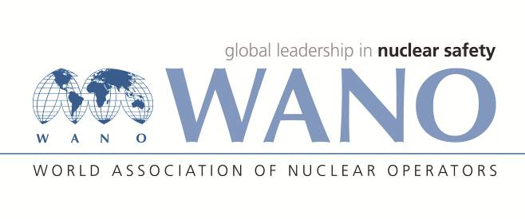 | Московский центр  Всемирная Ассоциация Организаций, эксплуатирующих Атомные Электростанции  ВАО АЭС – МЦ  Россия, 109507, Москва, Ферганская ул., 25  Тел. +7 495 376 15 87  Факс: +7 495 376 08 97  info@wanomc.ru
З А П Р О С
на получение технической и организационной информации
по линии ВАО АЭС
- АЭС/Организация: Запорожская АЭС ГП «НАЭК «Энергоатом»
- Тема информационного запроса: Использование современных методов по организации функционирования системы управления охраны труда и недопущению несчастных случаев.

- Цель информационного запроса:
Получение информации от других АЭС по теме запроса.
- Рекомендации по улучшению функционирования системы управления охраны труда и недопущению несчастных случаев;
- Обучение персонала, задействованного в контроле, организации и выполнении работ повышенной опасности;
- Ознакомление с лучшими практиками (инструментами) по организации функционирования системы управления охраны труда при выполнении работ повышенной опасности (на высоте, в замкнутых пространствах, работ с химическими веществами, работ в электроустановках).

- Описание проблемы:
Система управления охраны труда функционирует согласно ISO 45001:2018 и нормативно-правовых актов Украины по охране труда. На ОП ЗАЭС разработано «Положение о системе управления охраны труда» 00.ТБ.ПЛ.03-18.
За последние 6 лет на ОП ЗАЭС произошло 14 несчастных случаев связанных с производством, в том числе один смертельный. Руководством ОП ЗАЭС принимаются всевозможные меры по недопущению несчастных случаев, но они с определенной периодичностью возникают.

- Конкретные вопросы:
1. Опережающие показатели эффективности функционирования системы управления охраной труда, методика их внедрения.
2. Методики вовлечения персонала в функционирование системы управления охраной труда.
3. Лучшие практики (инструменты) по организации функционирования системы управления охраны труда при выполнении работ повышенной опасности (на высоте, в замкнутых пространствах, работ с химическими веществами, работ в электроустановках).

- Предложения по организациям, в которые адресован настоящий запрос:
все центры ВАО АЭС
(АЭС, на которых показатель несчастных случаев близок к нулю, АЭС на которых внедрены современные подходы в функционировании системы управления охраны труда)
- Подразделение – инициатор запроса: Служба охраны труда

- Контактные реквизиты инициатора запроса:
Должность главный специалист по АЭС (по охране труда) - начальник службы охраны труда
ФИО: Маляренко Андрей Николаевич
Раб. тел.: (06139) 5-63-35
e-mail: раб.: sot3392@mgw.npp.zp.ua
- Дата запроса: 01.12.2021

Исполнитель
Могильный
06139-5-63-35

